МІНІСТЕРСТВО ОСВІТИ I НАУКИ УКРАЇНИ

НАЦІОНАЛЬНИЙ ТЕХНІЧНИЙ УНІВЕРСИТЕТ УКРАЇНИ

«КИЇВСЬКИЙ ПОЛІТЕХНІЧНИЙ ІНСТИТУТ   
ІМЕНІ ІГОРЯ СІКОРСЬКОГО»

ФАКУЛЬТЕТ БІОМЕДИЧНОЇ ІНЖЕНЕРІЇ

КАФЕДРА БІОМЕДИЧНОЇ КІБЕРНЕТИКИ

**Лабораторна робота №1**

з дисципліни «Веб технології та веб-дизайн»

**Виконав:**

студент гр. БС-81

Лобунько Д.О.

**Перевірив:**

Ас. каф БМК Матвійчук О.В.

Зараховано від ___.___._______

___________________________

(підпис викладача)

Київ-2020

**Завдання:**

1. Відкрити інструменти розробника у браузері на вкладці “Network”.
2. Перейти на будь-який сайт.
3. Ознайомитися із списком виконаних запитів.

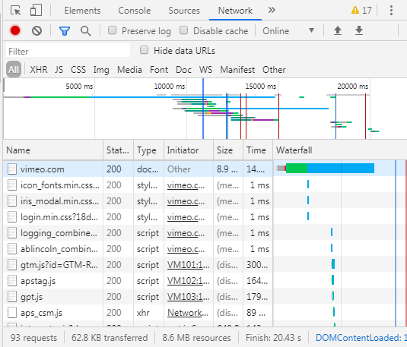

1. Відкрити деталі будь-якого із запитів (зробити таблицю, для кожного пункту написати 1 приклад).

|  |  |
| --- | --- |
| Статус виконання | 200 OK |
| URL-адреса | https://vimeo.com/ |
| Метод | GET |
| IP-адреса | 151.101.128.217:443 |
| Заголовки запиту | Accept-Encoding |
| Тіло запиту | gzip, deflate, br |
| Заголовки відповіді | Content-Length |
| Тіло відповіді | 7930 |
| Mime тип завантажених даних | текст |

1. Вибрати 5 заголовків із запиту та скласти таблицю вигляду:

|  |  |
| --- | --- |
| Назва | Призначення |
| User-Agent | Для ідентифікації клієнта(браузер) користувача сервісу |

|  |  |
| --- | --- |
| Accept-Encoding | Перелік можливих типів кодування даних під час їх пересилання |
| Cache-Control | Використовується для задання інструкцій кешування |
| Connection | Інформація про стан з’єднання |
| Host | Доменне ім’я ресурсу для запиту |
| Upgrade-Insecure-Requests | Директива, що вказує HTTP про те, що всі дані мають бути доступні через HTTPS |